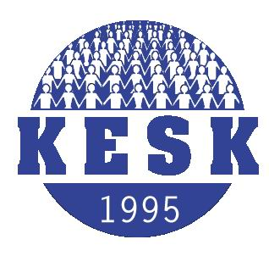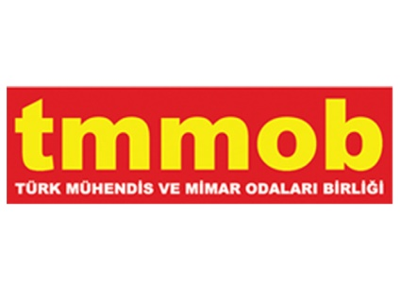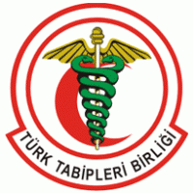

24.11.2017
BASIN AÇIKLAMASI
NURİYE GÜLMEN SERBEST BIRAKILMALI,
NURİYE VE SEMİH İŞLERİNE İADE EDİLMELİDİRLER!
Siyasi iktidar her kapıyı açan anahtar gibi işlev gördürmeye çalıştığı 15 Temmuz darbe girişimi sonrası eşine rastlanmayan baskılar üretmeye devam ediyor.
Darbe girişimi ile ilgisi kurulmaksızın, hiçbir somut delile dayanmadan, adil yargılama süreçleri işletilmeden, hukuksuz biçimde yüz binin üzerinde kamu emekçisi işinden, geleceğinden, vatandaşlık haklarından edildiler.
Nuriye Gülmen ve Semih Özakça’nın ihraç edilmeleri sonrası çok yalın ve meşru talepleri olan işlerine geri dönmek amacıyla açlık grevine başlamalarıyla birlikte yaşananlar, tıpkı işlerinden atılmalarındaki süreç gibi hiçbir hukuki gerekçe ile izah edilmeyecek denli akla ve vicdana aykırı uygulamalardır.
Aylarca hemen her gün gözaltına alınmalarından sonuç alınamayınca bu kez tutuklandılar. Tutuklanmaları sonrası daha önce örneği olmayan bir şekilde İçişleri Bakanlığı tarafından aleyhlerinde broşür hazırlandı. Duruşmaları öncesi avukatları tutuklandı. İstekleri dışında hastaneye yatırıldılar ve zorla müdahalenin koşulları hazırlandı. Kamuoyunda duyarlılık yaratmaya yönelik yapılan her basın açıklamasına müdahale edildi. Ankara Valiliği Yüksel Caddesinde kurduğu mobil karakol yetmezmiş gibi tüm şehirde aylarca süren ve devam eden gösteri ve toplantı yasağı ilan etti.
Nuriye Gülmen tutuklu olarak hastanede, Semih Özakça ise evinde açlık grevlerine devam etmektedirler. Nuriye ve Semih ölmek değil işlerine geri dönmeyi istiyorlar. İşlerine geri döndükleri andan itibaren açlık grevini sonlandıracaklarını defalarca açıkladılar.
Nuriye Gülmen ve Semih Özakça’nın sağlık durumlarının hayati tehlike arz ettiği böylesi bir süreçte hiç kimsenin hukuksuz politikalarda ısrar etme hakkı ve yetkisi olamaz.
OHAL İşlemlerini İnceleme Komisyonunun her ikisinin başvurularını bir an önce ele alıp işlerine geri dönmelerini sağlamalıdır. Bu karar bekletilmeksizin açıklanmalıdır. Çünkü uzamış açlık durumunda ortaya çıkan doku yıkımı gün geçtikçe derinleşmekte ve açlık grevini bırakmaları durumunda organları ve vücut dokularının eski haline kavuşması imkânsız hale gelmektedir. İşlerine geri dönmeleri bu nedenle yaşamsal önem taşımaktadır.
Nuriye Gülmen’in bir sonraki duruşması 27 Kasım 2017 tarihindedir. Bulunduğu koşulların ne kadar sağlıksız olduğunu son duruşmada mahkeme heyetine ve duruşmayı izleyenlere ayrıntılarıyla izah etmiştir. Nuriye Gülmen 27 Kasım’da derhal serbest bırakılmalıdır.
OHAL kaldırılmalıdır. KHK’ları iptal edilmeli, anayasa ve yasalara uygun bir süreç başlatılmalıdır.
Bir kez daha buradan çağrıda bulunuyoruz: Kritik bir aşamadayız; haksız hukuksuz ihraç edilen Nuriye Gülmen, Semih Özakça ve hukuksuzca ihraç edilen tüm emekçiler kamu görevlerine iade edilmelidir.
Devrimci İşçi Sendikaları Konfederasyonu (DİSK)
Kamu Emekçileri Sendikaları Konfederasyonu (KESK)
Türk Mühendis ve Mimar Odaları Birliği (TMMOB)
Türk Tabipleri Birliği (TTB)

